INFORME DE MONITOREO DEL SERVIDORES DE LA NUBE (serviciosti01.unipamplona.edu.co)
10 de Marzo de 2026

MONITOREO DEL SERVIDOR serviciosti01.unipamplona.edu.co

Entidad | LinkTics | Contrato | BS043-2025
Servidor | Serviciosti01.unipamplona.edu.co | Fecha | 10 de marzo de 2026
Responsable | Juan Manuel Castellanos Hdez | Frecuencia | 2 veces por semana
Herramienta | SSH y Cockpit web: https://serviciosti01.unipamplona.edu.co:9090
Parámetros monitoreados
Revisión | Recurso | Estado/Observación | Acción Requerida
Resumen del sistema | Uptime: up 21 hours, 56 minutes  Modelo: QEMU Standard PC (i440FX + PIIX, 1996)  Hostname: serviciosti01.unipamplona.edu.co  Oracle Linux Server 8.10 | Sistema estable.
Rendimiento CPU | Carga actual: 0.77 de 18 núcleos de CPU  CPU en uso de usuario: 0.3%  CPU en uso de sistema (kernel): 1.6%  CPU en procesos nice: 0.0%  CPU inactiva: 98.1%  CPU esperando por I/O: 0.0%  CPU en interrupciones de hardware: 0.0%  CPU en interrupciones de software: 0.0%  CPU robada por otros entornos (VMs): 0.0% | Dentro del umbral (< 80 %) | No
Rendimiento memoria | Uso: 15Gi / 93Gi  Swap: 18Mi | Sin cuellos de botella | No
Rendimiento disco | Uso: 981G / 1.4T | Sin alerta de espacio | No
Red | 105 | Sin anomalías | No
Registros (Logs) | Intentos fallidos de login (últimas 24h): 3676  Sin errores críticos | fallos de  autenticación  registrados
Actualizaciones del sistema | 1 actualizaciones disponibles, incluyendo 0 de seguridad
Servicios | Puertos escuchando: 21 22 53 67 80 111 323 443 631 1194 1521 3306 5353 5432 5500 8000 8001 8002 8003 8005 8006 8007 8013 8060 8061 8062 8063 8065 8066 8067 8073 8080 8081 8082 8083 8085 8086 8087 8093 9090 14931 47177 47424 48560 51242 65347 | Servicios clave  operativos | Ninguna

Top
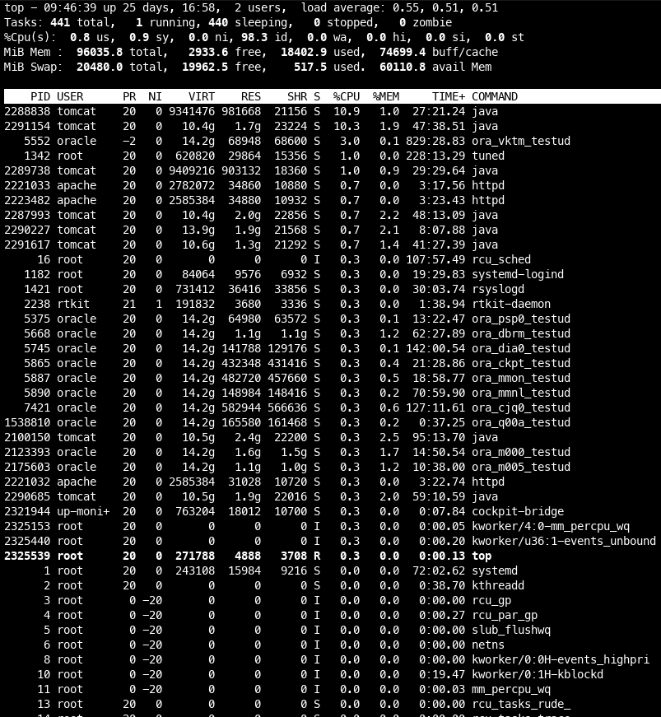

Monitoreo de recursos: almacenamiento, memoria y conexiones
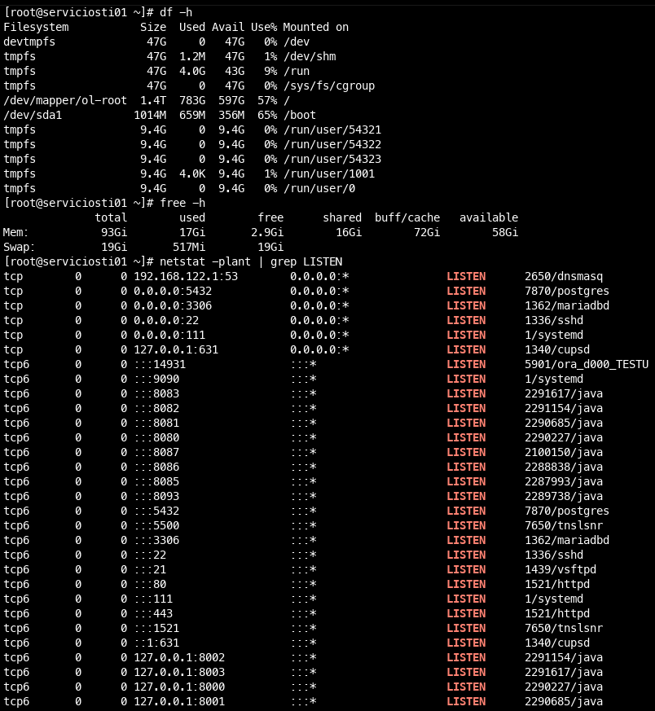

Monitoreo Métricas desde la herramienta Cockpit
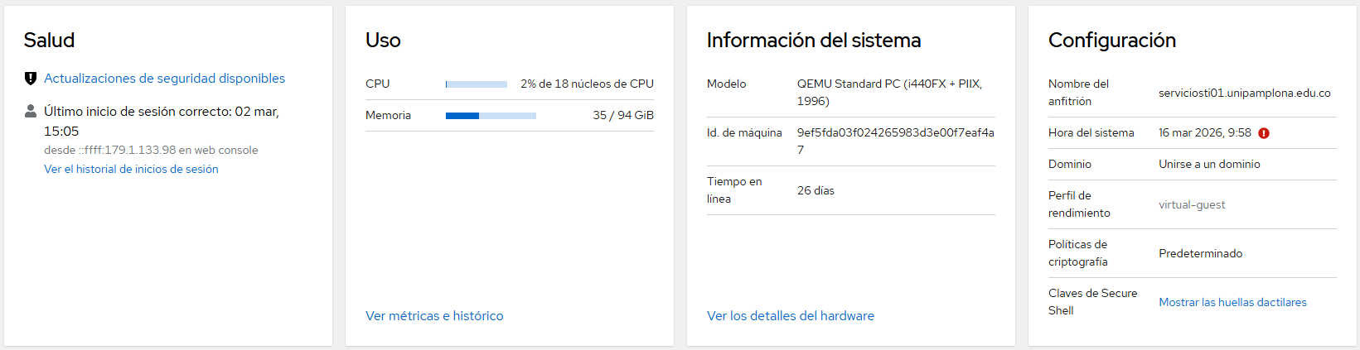

Monitoreo de recursos desde la herramienta Cockpit
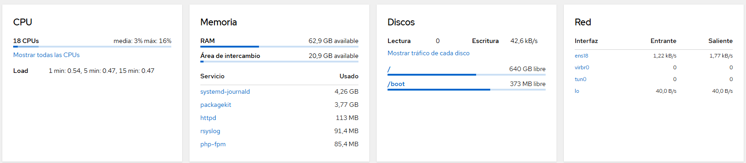

Fecha | Servidor | Novedad | Realizado Por
AGOSTO
10 de marzo de 2026 | serviciosti01.unipamplona.edu.co | El sistema funciona correctamente, se realizaron las actualizaciones pendientes y de seguridad | Juan Manuel Castellanos Hdez  Analista de infraestructura tecnológica

